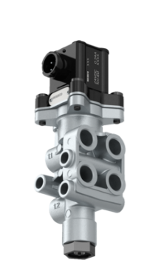  Ürün Kodu : 06013-1  Ürün Açıklaması : EBS DİNGİL KALDIRMA  VALFİ  Miktar : 1 ADET | Ürün Kodu : 06013-1  Ürün Açıklaması : EBS DİNGİL KALDIRMA  VALFİ  Miktar : 1 ADET
Ürün Kodu : 06013-1  Ürün Açıklaması : EBS DİNGİL KALDIRMA  VALFİ  Miktar : 1 ADET | Ürün Kodu : 06013-1  Ürün Açıklaması : EBS DİNGİL KALDIRMA  VALFİ  Miktar : 1 ADET
Ürün Kodu : 06013-1  Ürün Açıklaması : EBS DİNGİL KALDIRMA  VALFİ  Miktar : 1 ADET | Ürün Kodu : 06013-1  Ürün Açıklaması : EBS DİNGİL KALDIRMA  VALFİ  Miktar : 1 ADET
Ürün Kodu : 06013-1  Ürün Açıklaması : EBS DİNGİL KALDIRMA  VALFİ  Miktar : 1 ADET | Ürün Kodu : 06013-1  Ürün Açıklaması : EBS DİNGİL KALDIRMA  VALFİ  Miktar : 1 ADET
Ürün Kodu : 06013-1  Ürün Açıklaması : EBS DİNGİL KALDIRMA  VALFİ  Miktar : 1 ADET | Ürün Kodu : 06013-1  Ürün Açıklaması : EBS DİNGİL KALDIRMA  VALFİ  Miktar : 1 ADET
Ürün Kodu : 06013-1  Ürün Açıklaması : EBS DİNGİL KALDIRMA  VALFİ  Miktar : 1 ADET | Ürün Kodu : 06013-1  Ürün Açıklaması : EBS DİNGİL KALDIRMA  VALFİ  Miktar : 1 ADET

